Информационно-статистический обзор
рассмотренных в июле 2018 года обращений, запросов информации
и сообщений граждан, объединений граждан, в том числе юридических лиц,
поступивших в адрес Главы Барабинского района
и в администрацию Барабинского района, а также результатов
рассмотрения обращений и принятых по ним мер

Рассмотрение письменных и личных обращений, устных сообщений и запросов граждан, объединений граждан, в том числе юридических лиц, поступивших в адрес Главы Барабинского района и в администрацию Барабинского района, организовано в соответствии с Конституцией Российской Федерации, действующим федеральным и областным законодательством, нормативными правовыми актами администрации Барабинского района.

Организацию работы по объективному, всестороннему и своевременному рассмотрению обращений граждан осуществляет общественная приемная Главы Барабинского района.

В июле 2018 года в адрес Главы Барабинского района и в администрацию Барабинского района через общественную приемную Главы Барабинского района поступило 36 обращений, запросов информации (в июне 2018 года - 29; в июле 2017 года - 25), в том числе:
- письменных обращений и запросов – 21 (в июне 2018 года - 14; в июле 2017 года - 14);
- устных обращений на личных приемах Главы Барабинского района – 3 (в июне 2018 года - 3; в июле 2017 года - 3);
- обращений к специалисту общественной приемной Главы Барабинского района – 8
(в июне 2018 года - 5; в июле 2017 года - 4);
- устных сообщений и запросов в справочную телефонную службу общественной приемной Главы Барабинского района – 4 (в июне 2018 года - 7; в июле 2017 года - 4).

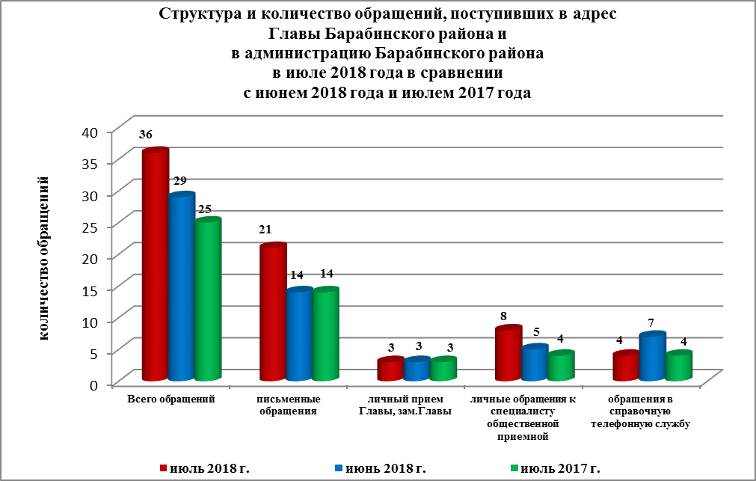
По сравнению с июнем 2018 года общее количество письменных и личных обращений, устных сообщений и запросов увеличилось на 24% (на 7 обращений), по сравнению с июлем 2017 года общее количество письменных и личных обращений, устных сообщений и запросов увеличилось на 44% (на 11 обращений).

В 36 обращениях, запросах информаций и сообщениях содержатся 40 вопросов, относящихся к тематическим разделам:
- жилищно-коммунальная сфера – 19 (47,5% от общего количества вопросов);
- социальная сфера – 11 (27,5%);
- экономическая сфера – 7 (17,5%);
- государство, общество, политика – 2 (5%);
- оборона, безопасность, законность – 1 (2,5%).

Письменные обращения
В июле 2018 года в администрацию Барабинского района поступило 21 письменное обращение, запрос информации (в июне 2018 года - 14; в июле 2017 года - 14).
По сравнению с июнем 2018 года и июлем 2017 года количество письменных обращений увеличилось на 50% (на 7 обращений).
Все письменные обращения граждан, организаций и общественных объединений регистрируются в единой системе электронного документооборота CompanyMedia 4.

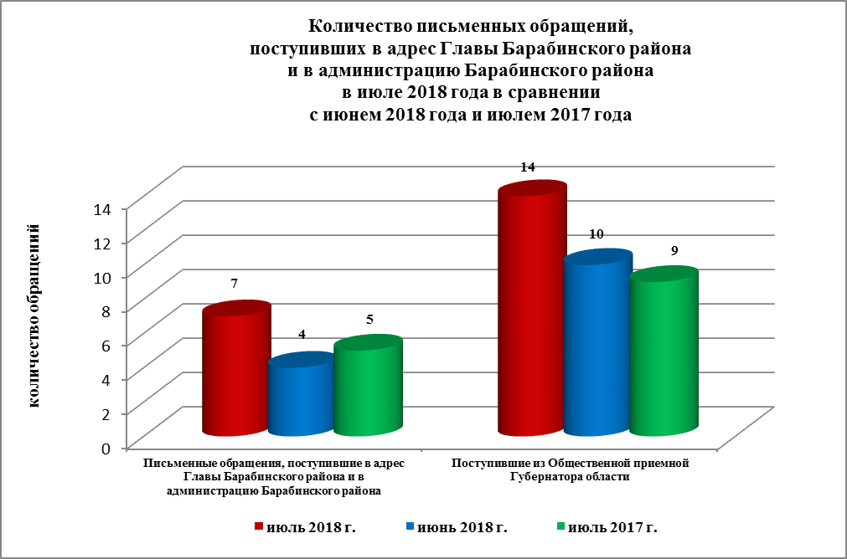

По видам письменные обращения подразделяются на:
- заявления – 19 (90%) (в июне 2018 года – 12 (86%); в июле 2017 года – 13 (93%);
- жалобы – 1 (5%) (в июне 2018 года – 1 (7%); в июле 2017 года – 1 (7%);
- запросы информации – 1 (5%) (в июне 2018 года – 1 (7%); в июле 2017 года – 0).

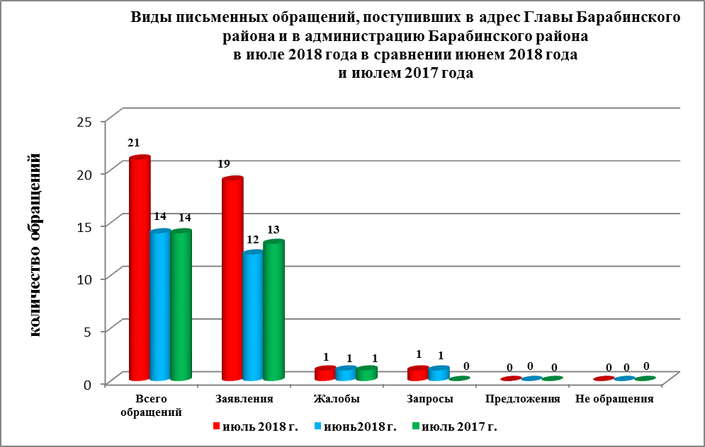
21 письменное обращение содержит 24 вопроса, относящихся к тематическим разделам:
- жилищно-коммунальная сфера (текущий и капитальный ремонты МКД, водоснабжение поселений, вывоз ЖБО, улучшение жилищных условий, переселение из аварийного жилья, выделение материальной помощи на строительство жилья, нежилые помещения, несанкционированная свалка) – 14 (59% от общего количества вопросов);
- экономическая сфера (ремонт дорог, комплексное благоустройство поселений, деятельность субъектов торговли) – 4 (17%);
- социальная сфера (оказание финансовой помощи, компенсации за утраченное имущество, заработная плата на унитарных предприятиях) – 5 (20%);
- государство, общество, политика (деятельность руководителя МУП) – 1 (4%).

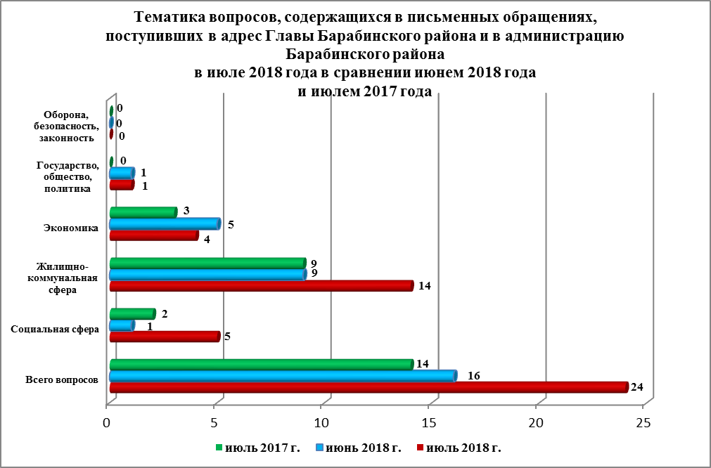

21 письменное обращение было рассмотрено:
- администрацией Барабинского района – 8 (38%) (в июне 2018 года – 5 (36%); в июле 2017 года – 7 (50%);
- совместно с администрациями поселений – 13 (62%) (в июне 2018 года – 9 (64%); в июле 2017 года – 7 (50%).
21 письменное обращение, поступившее в администрацию Барабинского района, поставлено на контроль (в июне 2018 года – 14 (100%); в июле 2017 года – 14 (100%).
Контроль за своевременным, объективным и полным рассмотрением обращений осуществляют заместители Главы администрации Барабинского района, специалист общественной приемной. Обращение снимается с контроля Главой района в том случае, если дан полный и объективный ответ, подписанный Первым заместителем или заместителями Главы администрации.

По результатам рассмотрения вопросов, содержащихся в письменных обращениях:
- поддержано (предложение признано целесообразным, заявление или жалоба - обоснованными и подлежащими удовлетворению) – 5 (21%) (в июне 2018 года – 3 (21%); в июле 2017 года – 1 (7%), в том числе приняты меры (фактически реализованные предложения, фактически удовлетворенные заявления или жалобы) – 5 (21%) (в июне 2018 года – 2 (14%); в июле 2017 года – 1 (7%);
- разъяснено – 19 (79%) (в июне 2018 года – 11 (79%); в июле 2017 года – 13 (93%).

Личный прием граждан
В соответствии с постановлением Главы Барабинского района от 24.04.2018 № 420 «Об организации личных приемов граждан в администрации Барабинского района» установлен единый день личного приема граждан Главой Барабинского района, заместителями Главы администрации Барабинского района - каждая пятница месяца с 14.00 до 17.00.
В июле 2018 года на личный прием к Главе Барабинского района обратились 3 человека (в июне 2018 года - 3; в июле 2017 года - 3) по вопросам, относящимся к тематическим разделам:
- социальная сфера (работа лечебных учреждений района, оказание финансовой помощи) - 2 человека, во время приема даны устные разъяснения, Главой принято решение 1 заявителю оказать финансовую помощь;
- жилищно-коммунальная сфера (оказание услуг населению города владельцами АС-машин) - 1 человек, во время приема даны разъяснения, подготовлен письменный ответ заявителю.
Количество обращений в ходе личного приема в июле 2018 года осталось на уровне июня 2018 года и июля 2017 года (по 3 обращения).

Во исполнение Указа Президента Российской Федерации от 17.04.2017 №171
«О мониторинге и анализе результатов рассмотрения обращений граждан и организаций, а также о мерах, принятых по таким обращениям» с 01.07.2017 специалистом общественной приемной Главы Барабинского района в разделе «Результаты рассмотрения обращений» в защищенной части информационного ресурса ССТУ.РФ вносится информация об обращениях и результатах рассмотрения обращений, а также о мерах, принятых по таким обращениям, поступившим в администрацию Барабинского района напрямую непосредственно от заявителя.

Устные сообщения и запросы в справочную телефонную службу общественной приемной Главы Барабинского района
В июле 2018 года в справочную телефонную службу поступили 4 устных сообщения
(в июне 2018 года - 7; в июле 2017 года - 4) по вопросам, относящимся к тематическим разделам:
- экономическая сфера (арендные отношения в области землепользования, деятельность субъектов торговли) – 2 (заявителям по телефону даны разъяснения, 1 – записан на личный прием к Главе района);
- жилищно-коммунальная сфера (эксплуатация и ремонт муниципального жилфонда) – 1 (заявителю даны устные разъяснения по телефону в соответствии с действующим законодательством);
- социальная сфера (просьба об оказании финансовой помощи на покупку квартиры) – 1 (заявителю по телефону даны разъяснения).
Количество обращений в справочную телефонную службу в июле 2018 года по сравнению с июнем 2018 уменьшилось на 43% (на 3 обращения) и осталось на уровне июля 2017.
С 01.09.2017 года внедрена система приёма и обработки в реальном режиме времени электронных сообщений, поступивших в форме смс-сообщений по справочному телефонному номеру справочной телефонной службы администрации Барабинского района. За рассматриваемый период времени смс-сообщения в администрацию Барабинского района не поступали.

Прием граждан специалистом
общественной приемной Главы Барабинского района
В июле 2018 года к специалисту общественной приемной Главы Барабинского района обратились 8 человек (в июне 2018 года - 5; в июле 2017 года - 4) по 9 вопросам, относящимся к тематическим разделам:
- жилищно-коммунальная сфера (обеспечение жильем, перебои в водоснабжении, эксплуатация и ремонт муниципального жилфонда) – 3 человека (4 вопроса); даны устные разъяснения в соответствии с действующим законодательством;
- социальная сфера (получение разрешения на продажу жилого дома, получение целевого направления в медицинский университет) – 2 человека (2 вопроса); даны устные разъяснения совместно с отделом опеки и попечительства, начальником отдела кадров ГБУЗ НСО «Барабинская ЦРБ»;
- экономическая сфера (арендные отношения в области землепользования) - 1 человек (1 вопрос); даны устные разъяснения в соответствии с действующим законодательством;
- государство, общество, политика (личный прием граждан Главой района) - 1 человек (1 вопрос); даны устные разъяснения в соответствии с действующим законодательством;
- оборона, безопасность, законность (конфликтные отношения с соседями) - 1 человек (1 вопрос); даны устные разъяснения в соответствии с действующим законодательством.
Количество обращений к специалисту общественной приемной Главы района в июле 2018 года увеличилось на 60% (на 3 обращения) по сравнению с июнем 2018 года и на 100% (на 4 обращения) по сравнению с июлем 2017 года.

Контроль за соблюдением порядка рассмотрения обращений, оказание методической помощи в организации работы с обращениями, запросами информации
По состоянию на 01.08.2018 года в администрации Барабинского района обращений, поставленных на контроль общественной приемной Главы Барабинского района, с истекшими сроками рассмотрения нет.

